El proyecto alberga varias carpetas en el directorio principal. Las funciones de estas son las siguientes
Por una parte encontraremos 3 carpetas principales, los cuales albergan las soluciones Visual Studio donde podremos visualizar y correr el código. Estos tres proyectos independientes se llaman:
-Simulation
-OnBoard
-Telemetry
El objetivo de Simulation es el de disponer de un entorno que pueda simular tanto el comportamiento del buque como del control de este desde tierra en un entorno ficticio o con condiciones metereológicas pasados. Este es el entorno principal de verificación antes de pasar a un entorno real.
En el entorno real, la distinción es que el código albergado en Simulation se divide en dos códigos independientes. Uno en tierra (Telemetry), que se encargará de recibir la información de telemetría de la antena del barco, y mostrar toda la información relevante con el estado del barco y de la ruta (y gestionar modos de emergencia). Otro a bordo (OnBoard), sin interfaz gráfica, con todos los algoritmos de ruta y control a sensores internos.
Así pues, esas tres carpetas no contienen únicamente la solución de Visual Studio que permite ejecutar cada uno de esos tres programas, también contienen código específico de cada módulo que no es compartido con los otros módulos. Esto es debido a que el código compartido entre los 3 módulos puede encontrarse en la carpeta:
-Source
Entraremos en la explicación del código de esta carpeta más adelante.
Por otra parte, en las carpetas de los programas, también encontramos un CMakeLists.txt. Estos archivos guardan la configuración de Visual Studio para por hacer funcionar el programa. Hacer correr estos archivos no es necesario, también se pueden configurar a mano, pero la configuración de esta es tediosa y muy extensa. También tiene los inconvenientes de que la configuración no es compatible entre distintos equipos (no puedes simplemente copiar tu solución Visual Studio, pegarla en otro ordenador y que funcione), lo cual da más ventaja a tener un proceso automatizado para construcción de equipos.
Así pues, para realizar esta configuración automática, encontramos los archivos .bat llamados:
-cleanSolutions.bat
-createSolutions.bat
Estos dos archivos se encargan de limpiar y de construir las soluciones respectivamente. Llama a createSolutions llama automáticamente a cleanSolutions. Estos archivos configuran automáticamente todo el respositorio con llamadas a la consola CMD de Windows.
Estos archivos mostrarán errores en caso de fallar. De funcionar exitosamente mostrarán mensajes como:
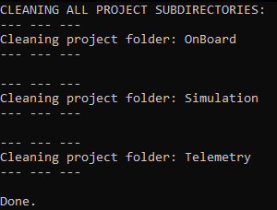
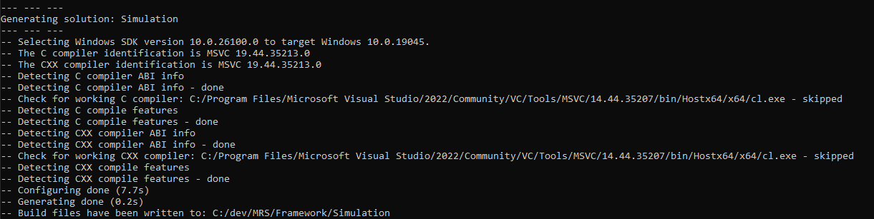
En esencia, únicamente con eso se obtiene el proyecto configurado.

